职业卫生技术报告信息网上公开记录表
用人单位名称 | 临汾市亿汇豪医疗废物处置有限公司
用人单位注册地址 | 山西省临汾市尧都区大阳镇上阳村村西
联系人 | 贺宁
报告名称及编号 | 临汾市亿汇豪医疗废物处置有限公司2026年度职业病危害现状评价报告书  报告编号：RSK/BG-P09-2026
项目组人员 | 张杰 李建强 李敏 韩凌凌 师淑芳
现场调查人员 | 张杰 李建强 韩凌凌 李敏 王锟 章珊 高芳芳 乔通
现场调查时间 | 2026.6.22 | 用人单位陪同人 | 贺宁
采样与测量人员 | 李建强 王锟 章珊 高芳芳 乔通 李晓乐 董相凯
采样与测量时间 | 2026.6.26-6.28 | 用人单位陪同人 | 贺宁
报告完成时间 | 2026.7.22
现场照片（现场调查及现场采样与测量照片，含企业名称或标识的合影照片）
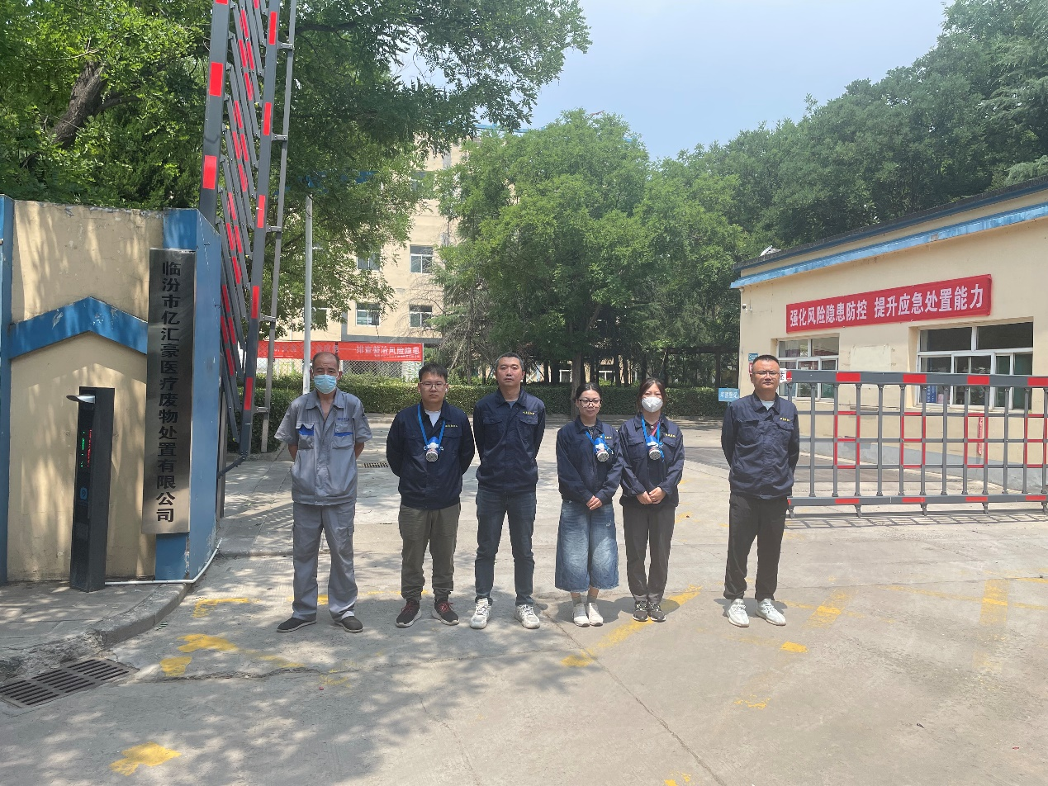

企业标志性建筑处留影

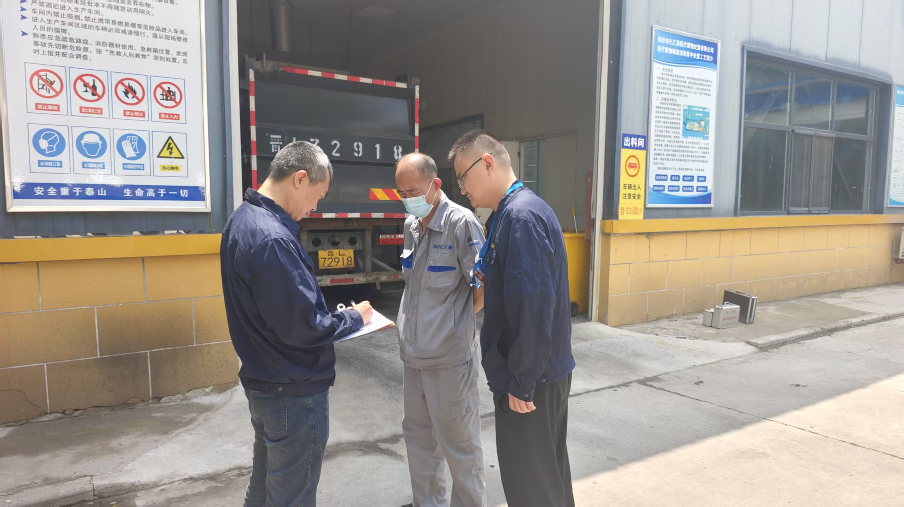

调查影像
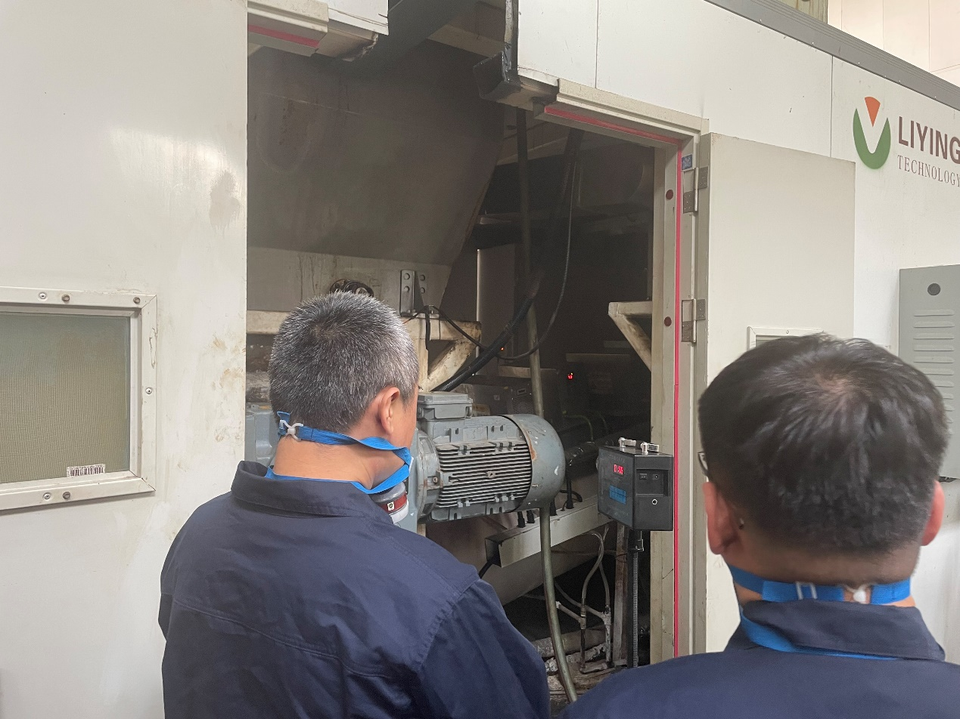

粉尘采样

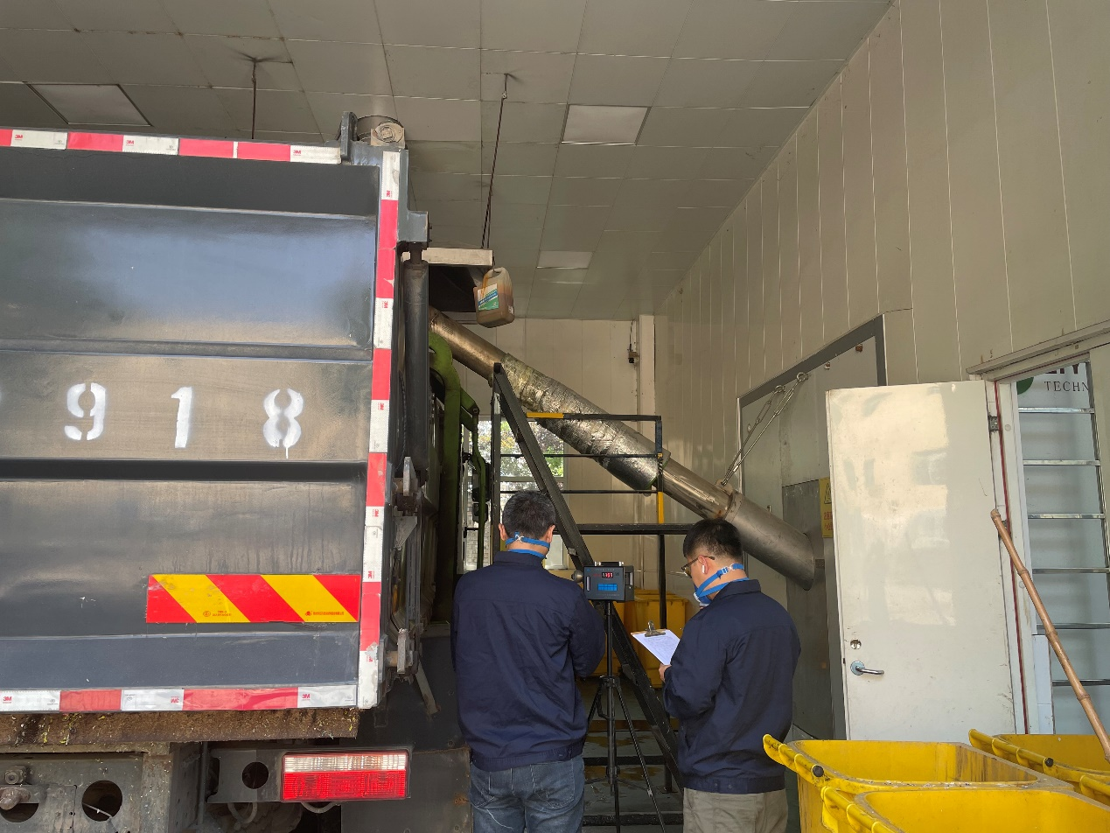

粉尘采样
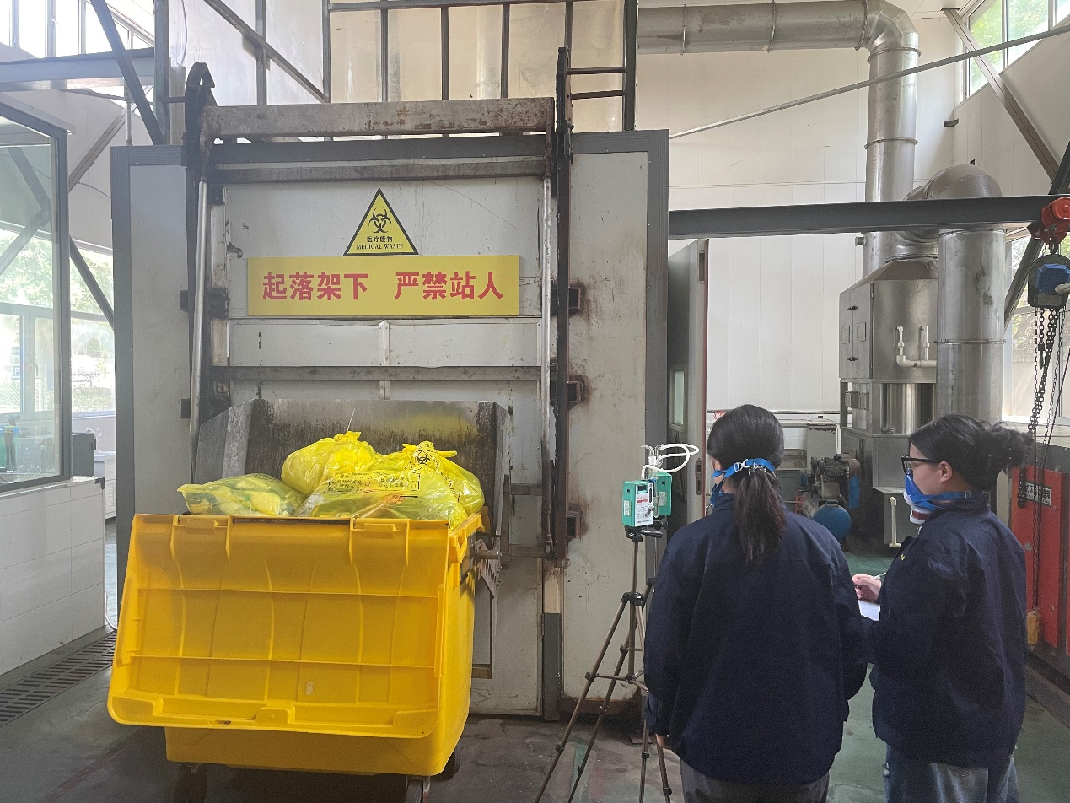

毒物采样

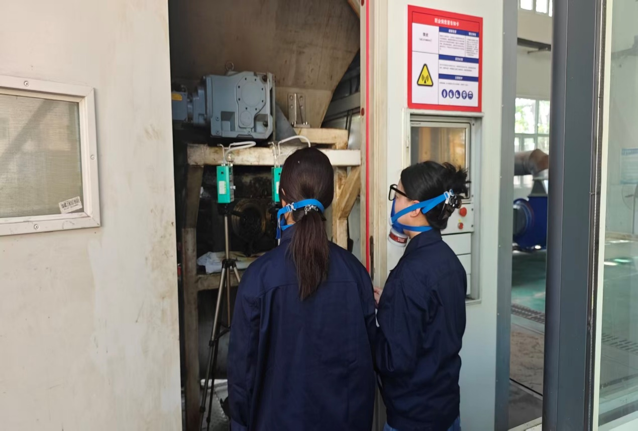

毒物采样
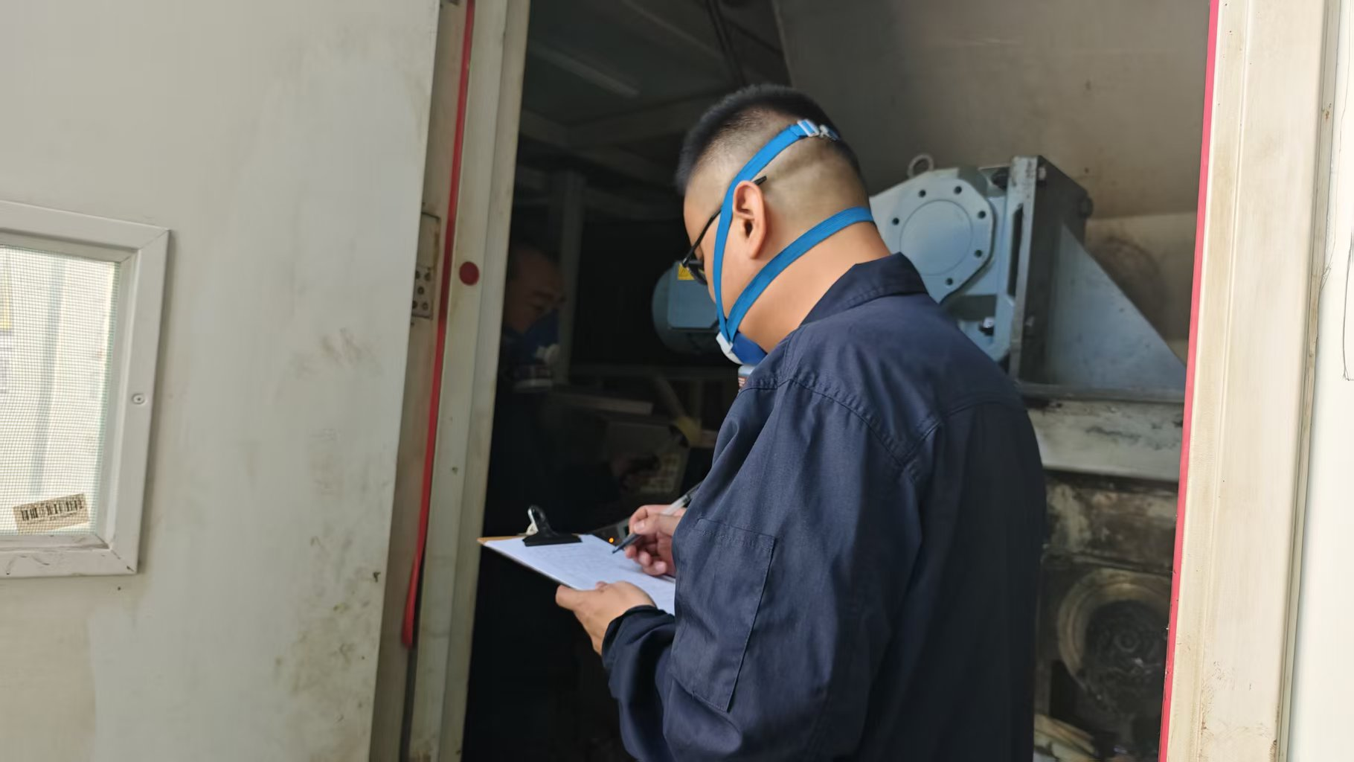

微波测量

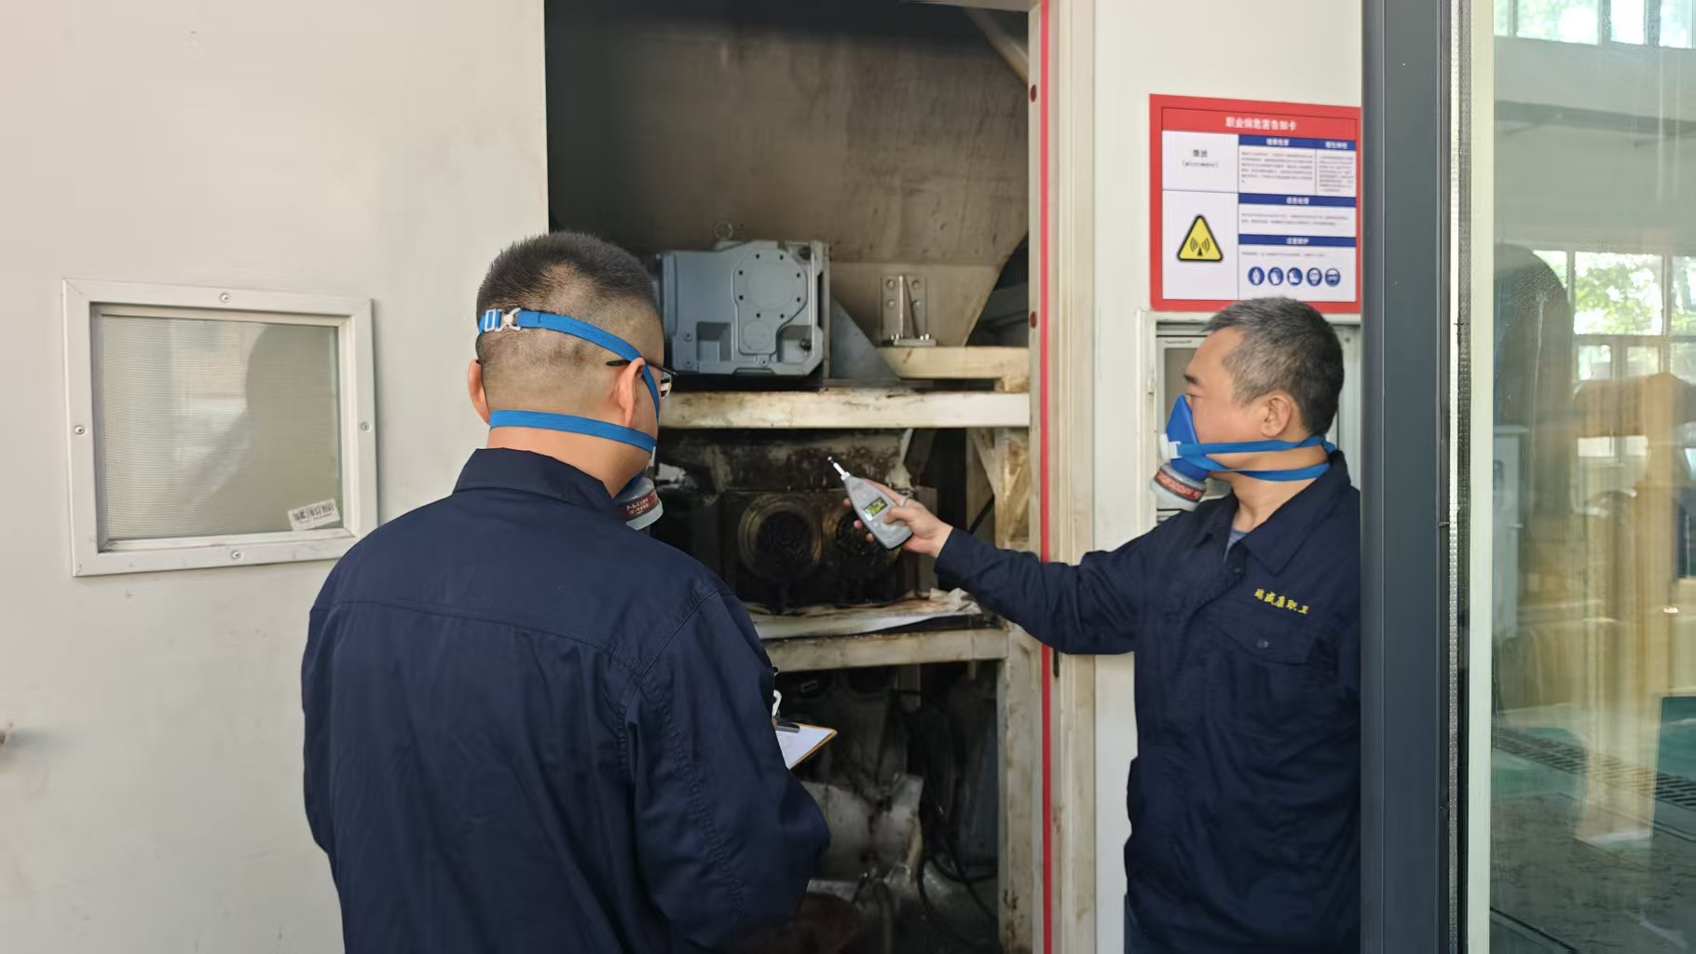

噪声测量

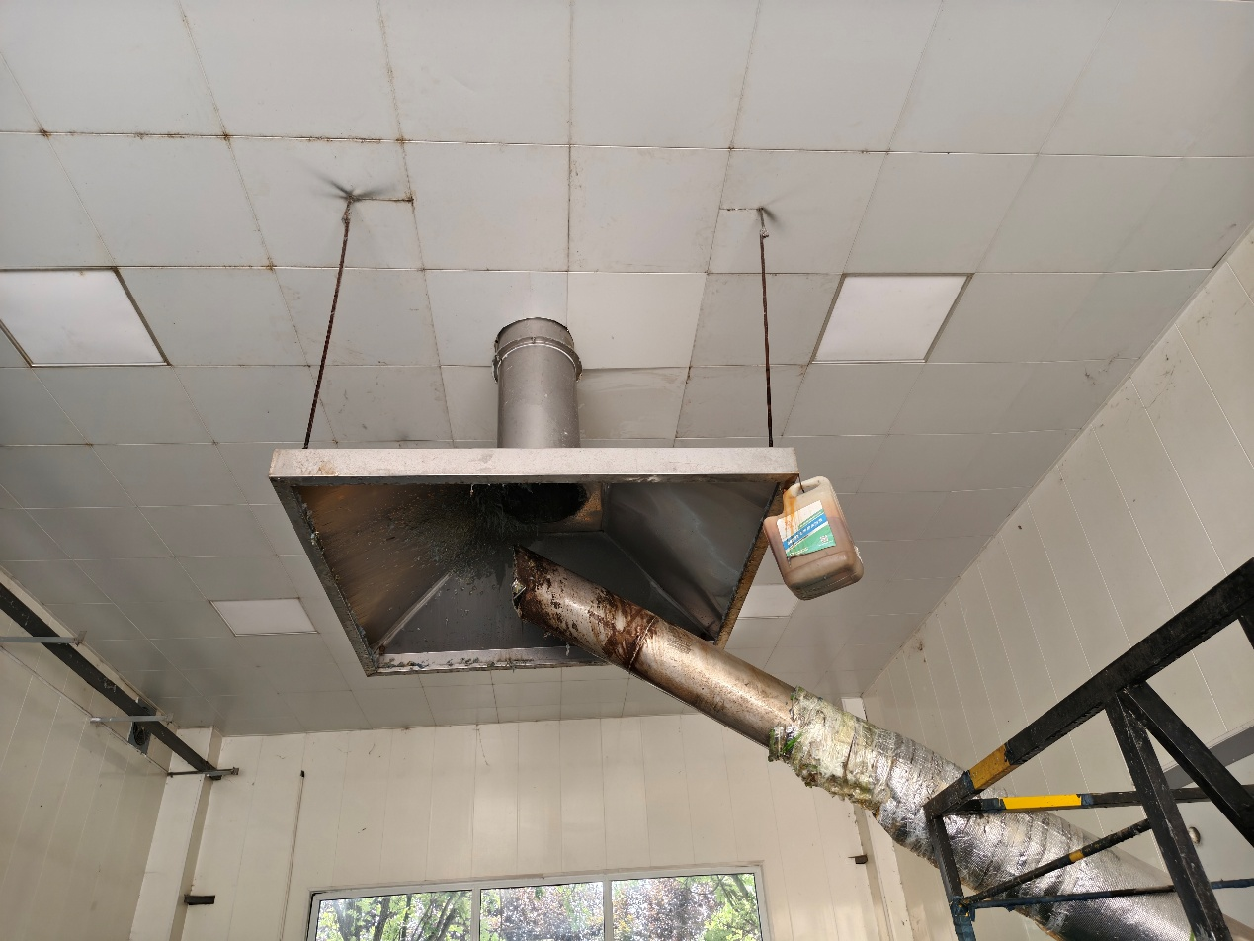

集尘罩
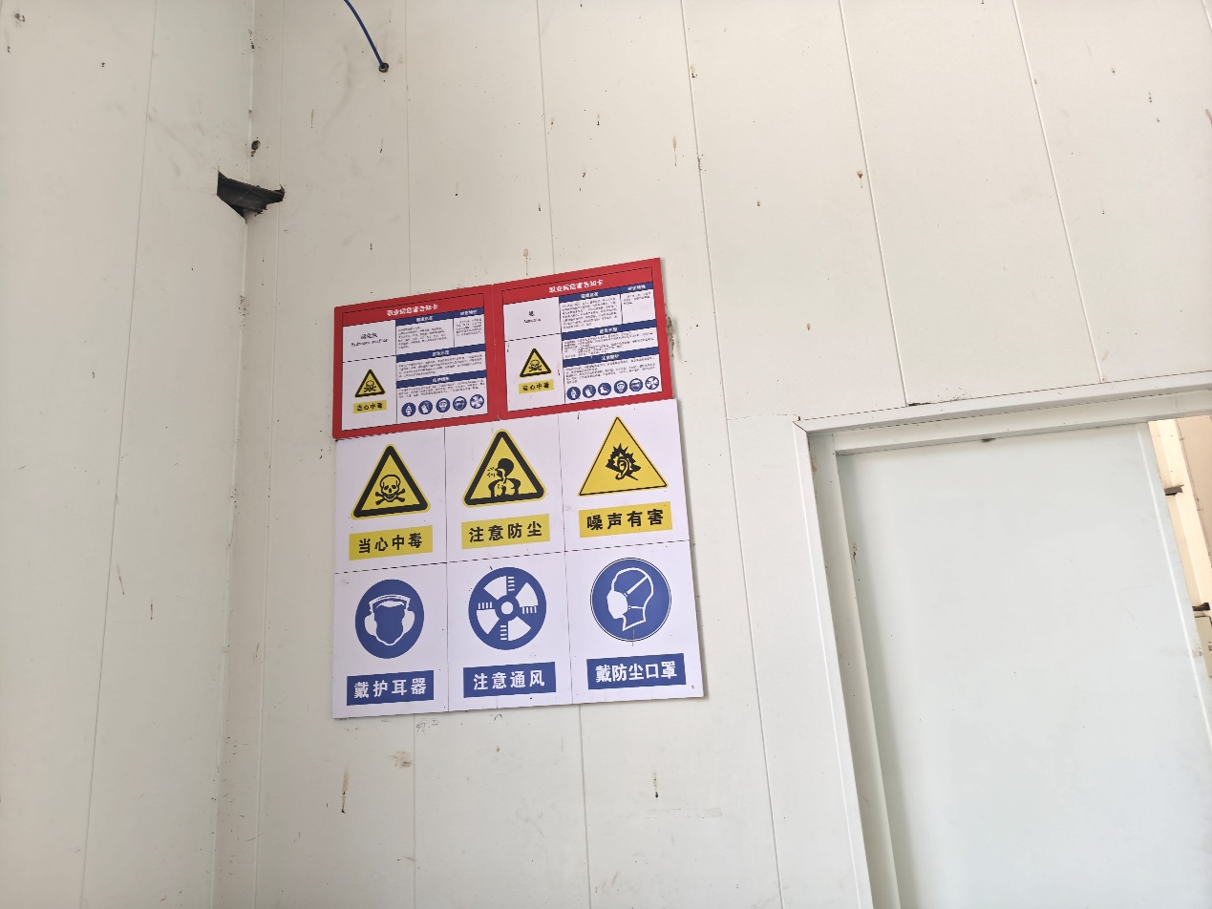

警示标识

